登陆注册模块：登陆、注册、忘记密码（3）：

内聘网有对应模块，直接使用（改变颜色及部分排版、logo）

首页:将现在设计的首页实现，部分使用图片替换的都要编码实现

全局模糊搜索页：参考一个搜索界面（主要实现图文展示搜索出的新闻及职位信息）

企业主页（企业发布所有职位信息显示）：参考模板detail_company.html、其中再招职位改为卡片形式展示

职位搜索：搜索页面（复杂页面）：主要使用模板company.html、其中

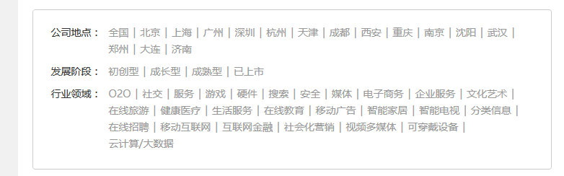

修改为拉勾网样式，或者保留现在网站eshunter.com网站样式。

详情页面：布局参考拉勾网职位详情页。

资讯中心：资讯中心、资讯详情 （2）暂定—大佬思考一下

企业中心：企业中心、发布职位、查看所有[发布]、消息列表、消息详情、企业资料修改、企业审核提交界面、查看全部投递记录（8）

个人中心：个人中心、添加简历[修改简历]、预览简历、简历指导、申请记录列表、个人资料修改 （6）

个人账户：

简历页：添加简历

简历详情页：修改简历

申请记录页：显示所有申请记录，使用拉勾网已投递简历状态页面（投递箱）

个人资料修改：个人资料修改、密码修改、绑定手机号修改

Q1

答案展示

QA页：

Q3

Q2